**Додаток 2**

**Автор:** учитель історії Миколаївської ЗОШ №3 С. П. Олійникова

**Тема уроку:** Внутрішня та зовнішня політика князя Данила Романовича.

**Клас: 7**

**Тип уроку:** вивчення нового навчального матеріалу

**Компетенції учнів на уроці:** хронологічна, просторова, інформаційна, мовленнєва, логічна, аксіологічна

**Мета**:

*Навчальна:* формувати уявлення про Галицько-Волинську державу як спадкоємицю традицій Київської Русі, характеризуватизовнішню та внутрішню політику Данила Романовича, показати роль Данила Галицького в процесі державотворення.

*Розвивальна:* вдосконалювативміння працювати з історичною картою, встановлюватихронологічну послідовність подій історії Галицько-Волинської держави, визначати причини, суть та наслідки основних явищ і подій періоду.

*Виховна:* виховувати інтерес до історії, гуманізм, патріотизм, повагу до історичної спадщини.

**Очікувані результати:**

* учні, користуючись картою, пояснюють причини і наслідки історичних подій;порівнюютьтериторію Галицько-Волинської держави часів її піднесення з кордонами Київської держави часів Ярослава Мудрого;
* визначаютьособливості залежності галицько-волинських земель від Золотої Орди;
* характеризують та оцінюютьна основі різних джерел інформаціїдіяльність князя Данила Романовича;
* висловлюютьсудження про доленосні події доби.

**Обладнання уроку:** підручник О.В. Гісем, О.О. Мартинюк «Історія України. 7 клас», Атлас «Історія України. 7 клас» - Х: Видавництво «Ранок», 2015, «Історія України. 7 клас: контурні карти із завданнями» / Авт.-упоряд. О.В. Гісем, О.О. Мартинюк. – Х.: Видавництво «Ранок», 2013.

**Дидактичні та методичні матеріали:**

Демонстраційне обладнання: комп’ютер, мультимедіапроектор, презентація у PowerPoint; робочі картки уроку.

**Перелік онлайн сервісів, які використані на уроці:**

<http://svitppt.com.ua/>

<http://teachua.com/ist-ukr>

**Хід уроку:**

І. Етап організації навчальної діяльності.

Ознайомлення учнів з темою уроку (Слайд 1).

Мотивація навчальної діяльності, постановка завдань (Слайди 2,3,4).

В Україні пам’ятники Данилові Галицькому встановлені у містах Галич Івано–Франківської обл. (1998 р.), Львів (2001 р.), Володимир-Волинський Волинської області (2001 р.), Тернопіль (2002 р.).

З 1 липня 1998 року знаходиться в обігу пам'ятна монета номіналом 10 гривень, присвячена галицько-волинському князю і полководцю.

Указом Президента України від 30 липня 2003 року N 769/2003 встановлено орден Данила Галицького для нагородження військовослужбовців Збройних Сил України.

**Проблемне питання**:

Яку роль відігравав Данило Галицький в історії України.

Пам’ятка для характеристики історичного діяча (Слайд 5).

* *Історичні умови, в яких відбувається діяльність особи.*
* *Завдання, які намагається вирішити історичний діяч.*
* *Чиї інтереси виражає історичний діяч.*
* *Методи вирішення завдань.*
* *Значення особистих якостей.*
* *Оцінка наслідків діяльності історичної особи.*

ІІ. Актуалізація опорних знань учнів

*Робота з підручником § 14.*

Визначити:

Історичні умови, в яких відбувалась діяльність Данила Галицького.

Порівняйте свої висновки з Галицько – Волинським літописом:

*Почнем же оповідати про незлічені раті, великі скорботи, часті війни, численні заколоти, часті повстання й численні смути.*

**Висновки:** (Слайд 6).

У 1205–1238 рр. відбувається тимчасовий розпад Галицько – Волинського князівства, який супроводжується громадянською війною та інтервенцією.

Данило й Василько Романовичі

Сіверські князі Ігоревичі

Новгородський князь Мстислав Удатний

Великі бояри

Громадянська війна –

1205 – 1245 рр.

Угорщина

Польща

Монгольска навала

Добжинський орден хрестоносців



Інтервенція - вторгнення іноземних держав

Які завдання намагається вирішити історичний діяч?

Чиї інтереси виражає Данило Романович?

**Висновки:** (Слайд 7).

Данило Галицький намагається:

* Об'єднати всі українські землі в одну сильну державу.
* Захисти державу від зовнішніх ворогів, знищити монгольське ярмо.

ІІІ. Вивчення нового матеріалу

1. **Діяльність Данила Романовича по відновленню єдності українських земель.**

*Робота з підручником § 14.*

Виберіть відповідні дати, географічні назви, історичні постаті та складіть правильні твердження, коли та як розпочинається діяльність Данила Романовича щодо реалізації завдань (Слайд 7).

|  |  |  |
| --- | --- | --- |
| 1214 р.  1218 р. | Перемишль, Берестейщина, частина Холмщини  Володимирська волость  Галицьке князівство  Волинське князівство | Данило й Василько Романовичі  Мстислав Удатний  Угорський король Коломан  Польський князь Лєшко |

**Висновки:** (Слайд 8).

У 1214 р. польський князь Лєшко і угорський король Коломан домовилися про поділ Галицько- Волинського князівства.

Перемишль, Берестейщина, частина Холмщини– володіння польського князя. Володимирська волость залишалася Романовичам.

Галицьке князівство – володіння угорського короля. З 1218 р. князем Галицького князівства стає Мстислав Удатний (майбутній тесть Данила Галицького).

* Індивідуальна робота учня за карткою

Заповніть таблицю, з`ясуйте наслідки подій

|  |  |
| --- | --- |
| Дата | Подія |
| 1214 р. |  |
|  | Об`єднання Волинського князівства |
| 1238 р. |  |
|  | Данило Романович зайняв Київ |

**Висновки:** (Слайд 9).

Данило Романович поновив Галицько – Волинське князівства. З`єднав майже всі землі Південно – Західної Русі.

1. **Захист держави від зовнішніх ворогів**

*Робота з підручником §15,16, історичною та контурною картами.*

Продовжте речення: (Слайд 10).

На землі Галицько-Волинського князівства зазіхали:_____________________

Перша зустріч з монголами відбулася__________________________________

Просування німецьких хрестоносців зупинено__________________________

Навала хана Батия на Галицько–Волинське князівство відбулася___________

Край угорським і польським вторгненням поклала перемога Данила Галицького________________________________________________________

Поїздка в Орду відбулася_____________________________________________

*Робота з контурною картою* (Слайд 11).

ЗАВДАННЯ

Підпишіть під малюнком роки правління Данила Галицького.

Підкресліть назву міста, яке першим опинилося під владою Данила Романовича.

Обведіть кордони володінь Данила Галицького на 1240 р.

Підпишіть назви держав, які зазіхали на землі Галицько –Волинського князівства

Позначте:

а) місце першої зустрічі з монголами;

б) місце битви, яка зупинила просування німецьких хрестоносців;

в) місце битви, де були розгромлені бояри та угорсько-польське військо.

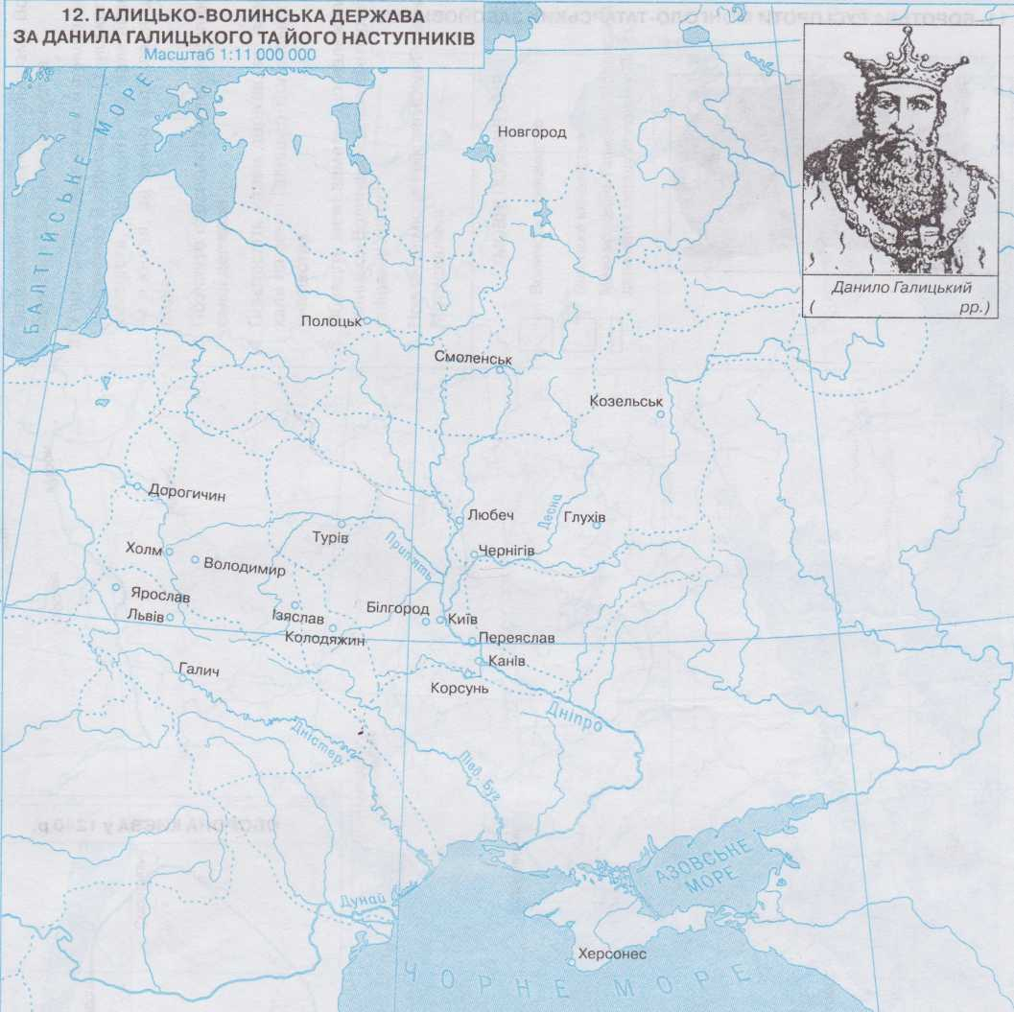

*Робота з документом* (Слайд 12).

Що змусило князя вирушити в Орду?   
Як ви розумієте вислів: «О, лиха ти, честь татарськая!»?  
Які наслідки мала ця поїздка?

* Індивідуальна робота учня за карткою.

Поміркуйте, у чому цінність джерела, стисло викладіть своє ставлення до описаних подій та діячив.

*Хан прислав посла свого до Данила й Василька: “Дай Галич!”. І Данило був у печалі великій, тому що не укріпив він був землі своєї городами. І, порадившися з братом своїм, поїхав він до Батия...*

*І поклонився він за обичаєм їх, і ввійшов у вежу його. Він, [Батий], сказав: «Данило! Чому ти єси давно не прийшов? Але якщо нині ти прийшов єси, - то й се добре. Чи п'єш ти чорне молоко, наше пиття, кобилячий кумис?» І він сказав; «Досі я не пив. А нині ти велиш - я п'ю». Він тоді сказав: «Ти вже наш-таки, татарин. Пий наше пиття!» І він, [Данило], випивши, поклонився за обичаєм їх...*

*О, лихіша лиха честь татарськая! Данило Романович, що був князем великим, володів із братом своїм Руською землею, Києвом, і Володимиром, і Галичем, і іншими краями, нині сидить на колінах і холопом себе називає! А вони данини хотять, і погрози ідуть, [і] він життя не надіється! О, лиха ти, честь татарськая!*

*Літопис Руський / За Іпатіївським списком переклав Леонід Махновець*

**Висновки:**

У 1245 р. князь отримав ярлик на княжіння від Золотої Орди.

Особливості залежності галицько-волинських земель від Золотої Орди.

Право збирати данину для Орди належало князю.

Регулярної данини

князь не сплачує.

Князь періодично

надає свої дружини

монголам для їхніх

походів на Польщу, Литву, Угорщину.

Порівняйте свої висновки з точкою зору українського історика І. Крип`якевича.

*...Данило мусив поїхати до ханського двору в Сарай над Волгою і був там досить прихильно прийнятий, але остаточно мусив визнати себе васалом хана. Які були умови підданства, докладно не відомо,— звичайно татари вимагали від підлеглих країн деяких контрибуцій й участі у воєнних походах. Таким способом…***Данило врятував свою державу від руїни.**

1. **Зміцнення держави.**

* *Робота з відеофрагментом (В. Бабич «Історія України» - національно-освітній цикл. 2009 р. Серія 60 «Данило – король Галицький»).*

Що нового ви дізналися про історичні події, які були вам відомі з вивченого ма­теріалу?

Які перетворення проводив Данило після повернення із Золотої Орди?

**Висновки:** (Слайд 13).

* Остаточне приборкання боярської опозиції, укріплення князівської влади, збереження цілісності та і незалежністі Галицько-Волинської держави
* Будівництво укріплених міст (Холм, Львів, Крем`янець, Угровськ). Перенесення столиці до Холма.
* Військова реформа: створення пішого ополчення з селян і міщан, впровадження вожкоозброєної кінноти поряд із легкоозброєними кіннотниками – лучниками.
* 1253 р. – коронація Данила Галицького у м. Дорогочин.

*Робота з документами* (Слайд 14).

Чому Данило Галицький звернувся до Папи Римського?  
Що пообіцяв за це Данило?  
Чи була доцільною коронація Данила Галицького?

*Данило одначе не мирився з підданством татарам і ждав тільки хвилі, щоб скинути його із себе …Під час своєї подорожі до татар Данило стрівся з послами від папи…і ті багато йому наговорили, як то папа збирає для боротьби з татарами всі християнські держави Європи.*

*М.С. Грушевський. Ілюстрована історія України*

*Данило звернувся до Папи Інокентія IV з проханням допомогти зібрати слов'ян на хрестовий похід проти монголо-татар. За це Данило погоджувався на перехід своїх володінь під церковну юрисдикцію Рима.*

*О. Субтельний. Україна. Історія*

**Висновки:**

* Європа визнала існування Галицько–Волинської держави (Руського королівства).
* Данило став офіційно рівним іншим монархам Європи.
* Королівство стало центром об`єднання земель Київської Русі.

1. **Боротьба за незалежність від Золотої Орди.**

*Робота з підручником (§ 16), історичною та контурною картами* (Слайди 15,16).

Як зміцнюються кордони держави у середині 50-х років ХІІІ ст.?

Позначте території, що були приєднані до королівства у кінці 50-х років ХІІІ ст.

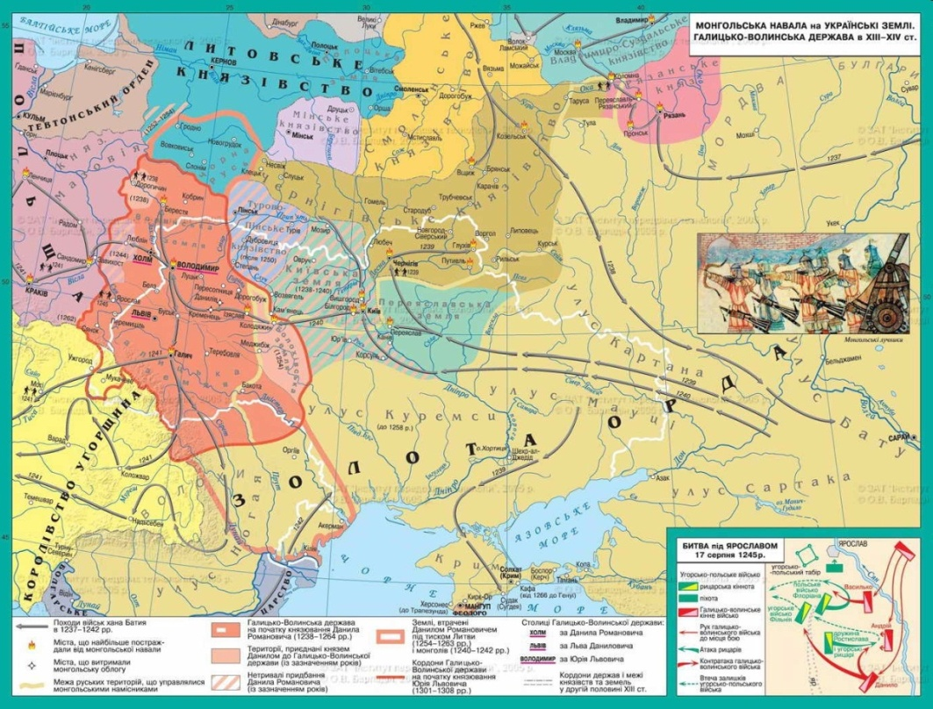

Приєднання територій:

Чорна Русь,

Болохівська земля, Пониззя

* Індивідуальна робота учня за карткою.

Як відреагувала на розширення кордонів Руського королівства Золота Орда?

**Висновки:**

Включення до королівства Болохівської землі та Пониззя занепокоїли Орду.

1257 р. - похід воєначальника Куремси.

1259 р. – похід війська Бурундая. Зруйнування укріплень Данилова, Стіжка, Львова, Кременця, Луцька, Володимира.

Продовжте речення:

Спустошення, вчинені військом Бурундая, засвідчили____________________

**Висновки:**

Слабкість власних сил, відсутність допомоги з боку сусідних країн привели до розорення Руського королівства Золотою Ордою.

1. **Значення діяльності Данила Романовича.**

*Робота з документом* (Слайд 17).

*«Асоціативний кущ».*

Визначте, як автор характеризує особисті якості Данила Галицького, ставиться до нього. Чи згодні ви з цим?

*Сей же король Данило [був] князем добрим, хоробрим і мудрим, який спорудив городи многі, і церкви поставив, і оздобив їх різноманітними прикрасами, і братолюбством він світився був із братом своїм Васильком.*

*Був другим по Соломоні...*  
 *Галицько-Волинський літопис*

Яке наслідки мала діяльність Данила Галицького?

**Висновки:** (Слайд 18).

**Наслідки діяльності Данила Галицького:**

* Данило Галицький відновив і зміцнив Галицько-Волинську державу (Руське королівство).
* Розширив її кордони.

* Індивідуальна робота учня за карткою.

Порівнятитериторію Галицько-Волинської держави часів її піднесення з кордонами Київської держави часів Ярослава Мудрого (Слайд 19).

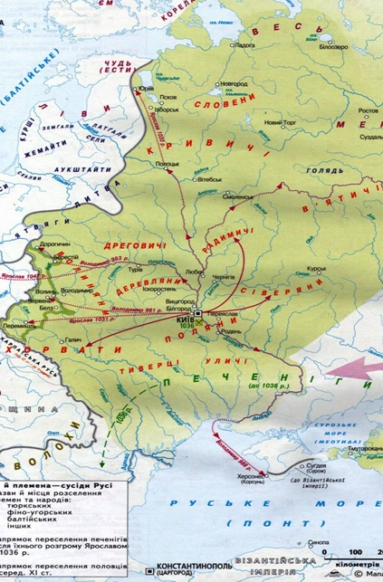 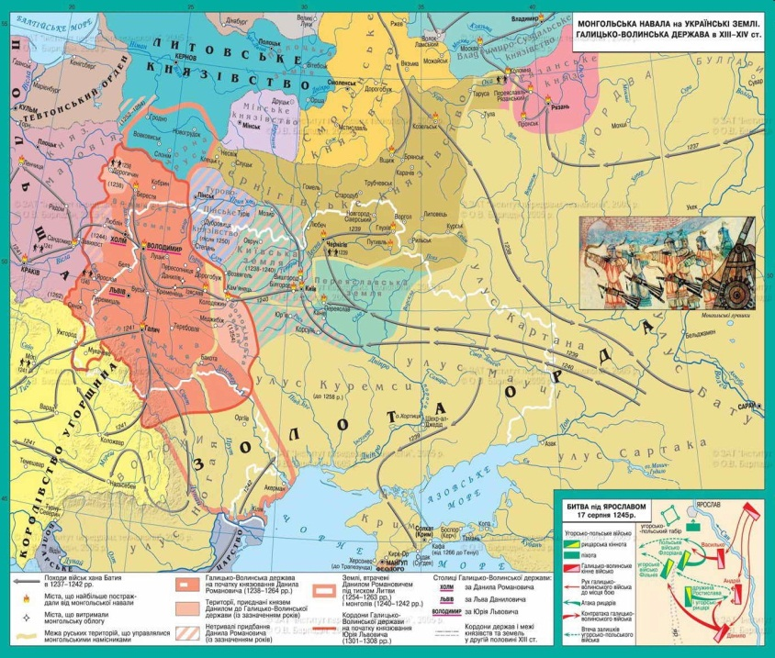

Що не вдалося зробити Данилові Галицькому?

*Робота з документом* (Слайд 20).

Чи поділяєте ви наведену оцінку діяльності князя Данила?

*Доля цього князя мала в собі щось трагічне. Досяг він багато такого, чого не досяг ні один з українських князів, та ще серед такого напруження, що інший не переніс би. Майже вся Україна, весь край заселений українським племенем, опинився під його владою. Але не встигнувши визволитися з під татарського ярма, Данило не залишив запоруки самостійности своїй державі на майбутнє.*

*Микола Костомаров*

**Висновки:**

Данило Галицький не зміг позбутися залежності від золотої Орди.

ІV. Узагальнення і систематизація знань.

Про які події ви дізналися на уроці?

Яку роль відігравав Данило Галицький в історії України?

**Висовки: (Слайд 21).**

Князь Данило Галицький відігравав велику роль в історії України. Діючи в надзвичайних обставинах, перший український король відстояв свою державу. Галицько-Волинське князівство (Руське королівство) за часів Данила Романовича стало спадкоємцем Києвської Русі, продовжувало її політичні традиції.

V. Підсумки уроку.

Оцінювання знань, умінь учнів.

Домашнє завдання (Слайд 22)

Опрацювати матеріал підручника, виконати завдання контурної карти .

*Скласти оповідання на тему “Боротьба Данила Романовича за відновлення Галицько – Волинської держави”